# 概述

# Lambda表达式

demo参照lambda_test_demo。

lambda表达式主要是针对函数式接口，其他接口不行。

主类

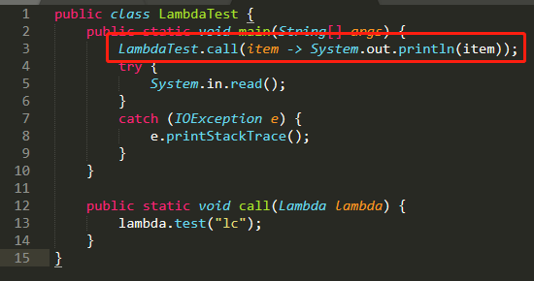

接口实现类

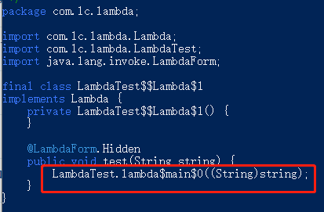

最主要是这段代码，在主类中完全无法看到，只能查看字节码

主类字节码

反编译命令 javap -p LambdaTest.class

如果不熟练javap命令，可以输入javap -help查找帮助

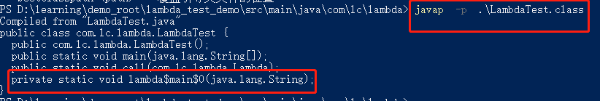

# 参考

<https://www.cnblogs.com/xiao-chuan/p/6014752.html>

<https://www.cnblogs.com/chenssy/p/3388487.html>